MYSQL配置教程

适用于WINDOWS环境

若已安装MySQL，直接请前往step4

**STEP1下载**

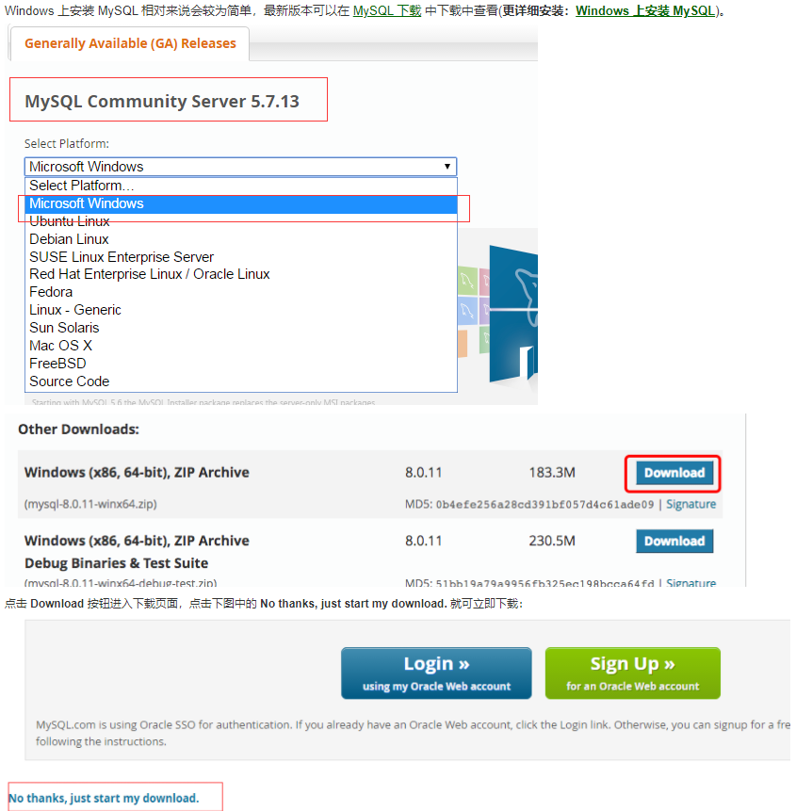

下载网址：[MySQL :: Download MySQL Installer](https://dev.mysql.com/downloads/windows/installer/)

**STEP2 解压、配置**

下载完后，我们将 zip 包解压到相应的目录，这里我将解压后的文件夹放在 **C:\web\mysql-8.0.27**下。

**接下来我们需要配置下 MySQL 的配置文件**

打开刚刚解压的文件夹 **C:\web\mysql-8.0.27** ，在该文件夹下创建 **my.ini** 配置文件，编辑 **my.ini** 配置以下基本信息：

[client]

# 设置mysql客户端默认字符集

default-character-set=utf8

[mysqld]

# 设置3306端口

port = 3306

# 设置mysql的安装目录

basedir=C:\\web\\mysql-8.0.27

# 设置 mysql数据库的数据的存放目录，MySQL 8+ 不需要以下配置，系统自己生成即可，否则有可能报错

# datadir=C:\\web\\sqldata

# 允许最大连接数

max_connections=20

# 服务端使用的字符集默认为8比特编码的latin1字符集

character-set-server=utf8

# 创建新表时将使用的默认存储引擎

default-storage-engine=INNODB

TIP：注意要根据实际解压位置修改ini中的安装路径。

**STEP3 初始化MYSQL**

以管理员身份打开 cmd 命令行工具，切换目录：

cd C:\web\mysql-8.0.11\bin

初始化数据库：

mysqld --initialize --console

执行完成后，会输出 root 用户的初始默认密码，如：

...

2018-04-20T02:35:05.464644Z 5 [Note] [MY-010454] [Server] A temporary password is generated for root@localhost: APWCY5ws&hjQ

...

**APWCY5ws&hjQ** 就是初始密码，后续登录需要用到，你需要在登陆后修改密码。

输入以下安装命令：

mysqld install

启动输入以下命令即可：

net start mysql

登陆本机SQL

mysql -u root -p

按回车确认, 如果安装正确且 MySQL 正在运行, 会得到以下响应（输入密码）:

Enter password:

登录后修改初始密码：

alter user 'root'@'localhost' identified by 'newpassword';

**STEP4：创建用户和数据库**

创建testdb database

create database testdb;

创建用户

create user 'testusr'@'localhost' identified by 'anotherpassword';

链接database

grant all on testdb.* to 'testusr'@'localhost';

若遇到任何未提及的问题，请联系制作团队 qq:1191606869。